Tangerang, 20 Mei 2021

Kepada Yth,

Kepala bagian HRD

Perihal : Lamaran Pekerjaan

Dengan Hormat,

Berdasarkan informasi yang saya terima dari sosial media, perusahaan Ibu/Bapak sedang membutuhkan tenaga kerja. Dengan surat lamaran kerja ini saya bermaksud untuk bergabung dengan perusahaan yang Ibu/Bapak pimpin.

Berikut ini adalah biodata singkat saya.

**Nama : Wahyu Rahmat Fajar  
Tempat / Tanggal Lahir : Tangerang / 20 Agustus 1998  
Jenis Kelamin : Laki - laki  
Alamat : Jl. Imam Bonjol No.3 RT02 RW04 Kp.Dahung 15139  
Pendidikan Terakhir : S1 - Teknik Informatika  
Handphone : 082210510661  
Email : wahyurahmatfajar20@gmail.com**

Untuk melengkapi beberapa data yang diperlukan sebagai bahan pertimbangan Bapak/Ibu pimpinan diwaktu yang akan datang, saya lampirkan juga kelengkapan data diri sebagai berikut:

**- Pas Foto  
- Daftar Riwayat Hidup  
- Fotocopy KTP  
- Fotocopy Surat Keterangan Lulus  
- Fotocopy Transkrip Nilai  
- Fotocopy Surat Pengalaman Bekerja  
- Fotocopy Sertifikat Pelatihan**

Saya berharap bisa menjadi salah satu bagian dari perusahaan Bapak/Ibu pimpin agar saya dapat menjelaskan lebih detail lagi mengenai potensi dan kemampuan saya yang bisa berguna untuk perusahaan yang Bapak/Ibu pimpin saat ini.

Demikian surat lamaran ini saya buat dengan sebenar-benarnya dan sejujur-jujurnya, dan atas perhatian serta kerjasamanya saya ucapkan terima kasih.

Hormat Saya

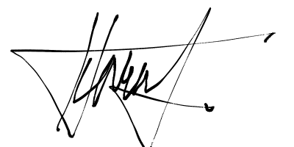

Wahyu Rahmat Fajar